Clasificación de clientes en Orange
  - Actividad Clase 12 - DataCrew
Usamos Orange para comparar tres modelos: Regresión Logística, Random Forest y Naive Bayes. La idea fue ver cuál funciona mejor para identificar si un cliente contrató un depósito a plazo fijo.

Datos usados
Trabajamos con Bank Marketing, que tiene 4119 registros. La variable que queremos predecir es y: “yes” significa que el cliente contrató y “no”, que no lo hizo. Hay muchos más “no” (aproximadamente 89 %) que “yes” (11 %). En age vimos edades de 18 a 88 años, con un promedio de 40,11 y una mediana de 38. En poutcome, el resultado de la campaña anterior, la mayoría figura como “nonexistent”. Entre los que aparecen como “success” hay una mayor proporción de clientes que contrataron.

Preparación de los datos
Dejamos y como objetivo y usamos las demás variables para hacer las predicciones, incluida duration. En Continuize elegimos First value as base para convertir las categorías en columnas numéricas y Keep as it is para mantener los valores numéricos originales. En Impute dejamos Don’t impute: ese widget no completó los valores faltantes.
En Outliers usamos Local Outlier Factor, con 20 vecinos, distancia Euclidean y Contamination de 10 %. Se marcaron 363 casos como posibles atípicos. Conectamos la salida Inliers para seguir con los 3756 restantes. Que un dato sea atípico no significa que sea un error.
Con Data Sampler separamos 3005 registros para Training (80 %) y 751 para Test (20 %). Activamos las opciones para mantener la proporción de las clases y poder repetir la misma selección.

Resultados de Test and Score
La tabla muestra los resultados de la validación cruzada con los 3005 registros de Training. La clase positiva elegida es “yes”.
Modelo | AUC | CA | F1 | Precisión | Recall | MCC
Regresión Logística | 0,931 | 0,918 | 0,487 | 0,606 | 0,408 | 0,455
Random Forest | 0,897 | 0,911 | 0,406 | 0,565 | 0,317 | 0,380
Naive Bayes | 0,816 | 0,845 | 0,406 | 0,321 | 0,554 | 0,340

Regresión Logística tuvo el mejor AUC (0,931) y el mejor F1-score (0,487). También acertó en el 91,8 % de los casos. Naive Bayes detectó una mayor proporción de los clientes que contrataron (recall de 0,554), pero dio más falsas alarmas: su precisión fue de 0,321.

Matriz de confusión de Regresión Logística
Esta matriz sale de Test and Score y reúne los 3005 casos de la validación cruzada. Tomamos “yes” como positivo. Las filas muestran lo que pasó realmente y las columnas, lo que predijo el modelo.
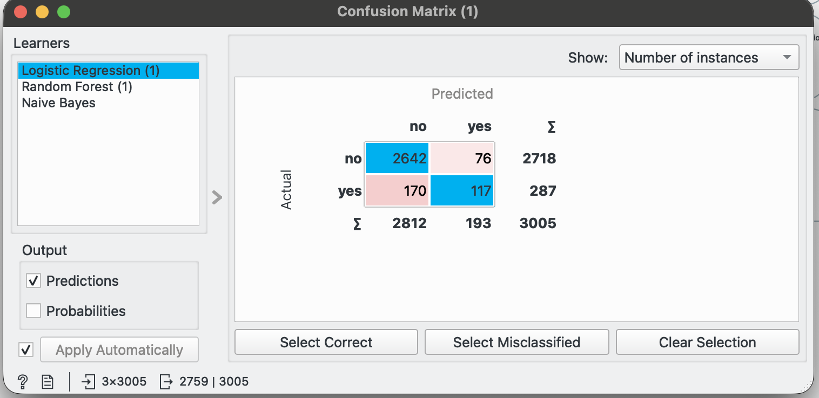

Resultado | Cantidad | Interpretación
VP | 117 | Predijo que contrataban y sí contrataron.
VN | 2642 | Predijo que no contrataban y no contrataron.
FP | 76 | Predijo que contrataban, pero no contrataron.
FN | 170 | Predijo que no contrataban, pero sí contrataron.

El modelo acertó en 2759 de los 3005 casos. De los 287 clientes que contrataron, detectó a 117 (40,8 %) y no identificó a 170. Aunque el porcentaje total de aciertos es alto, todavía le cuesta reconocer a muchos de los clientes que contrataron.

Prueba con los datos de Test
En Predictions probamos los modelos entrenados con Training sobre los 751 registros de Test. Regresión Logística tuvo el mejor AUC y Random Forest, el mayor porcentaje de aciertos (CA). Estos resultados son de otra evaluación, distinta de la validación cruzada anterior.
Modelo | AUC en Test | CA en Test
Regresión Logística | 0,947 | 0,923
Random Forest | 0,935 | 0,927
Naive Bayes | 0,858 | 0,851

Curva ROC
La curva ROC muestra cómo cambia la tasa de verdaderos positivos (TPR) frente a la tasa de falsos positivos (FPR) al cambiar el umbral de decisión. Cuanto más cerca esté de la esquina superior izquierda, mejor: significa detectar más casos de la clase elegida con menos falsas alarmas.
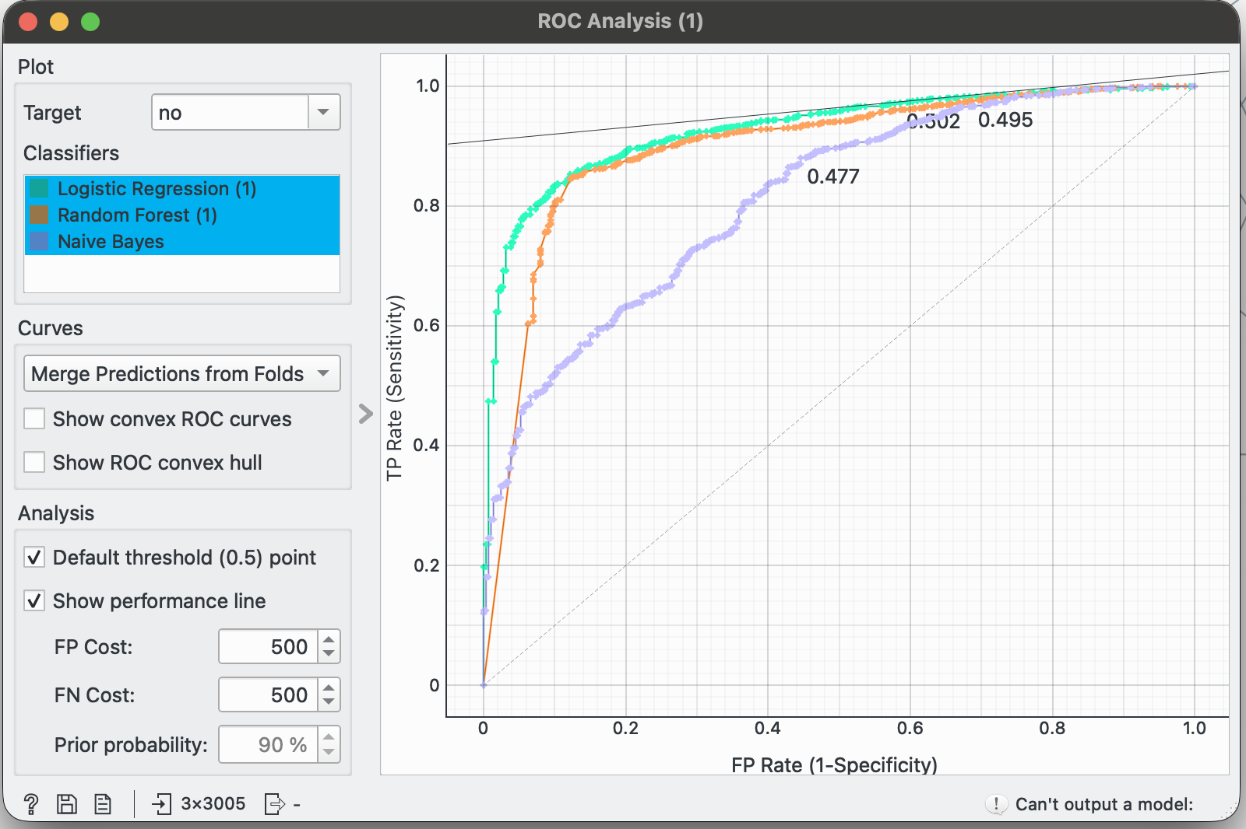

En la captura, Target está en “no”. Por eso, los verdaderos positivos son los clientes que no contrataron y fueron clasificados como “no”. Los falsos positivos son los que sí contrataron, pero el modelo marcó como “no”. En la matriz anterior usamos “yes” como positivo.
Regresión Logística mostró el mejor equilibrio general entre TPR y FPR. Su curva verde está más cerca de la esquina superior izquierda en buena parte del gráfico. Para una misma tasa de falsos positivos, suele detectar más casos de la clase elegida. Random Forest queda cerca en varios tramos y Naive Bayes está más abajo. Esto coincide con los AUC de Test and Score: 0,931, 0,897 y 0,816, respectivamente.
Elegiríamos Regresión Logística porque tuvo el mejor AUC y F1 en Test and Score y una mejor curva ROC en general. De todas formas, todavía dejó sin detectar a 170 de los 287 clientes que contrataron.

